Balatonvilágos Község Önkormányzata
Polgármester

8171 BALATONVILÁGOS, CSÓK ISTVÁN SÉTÁNY 38. TELEFON +36 88 480845 FAX: +36 88 480845

Az előterjesztés törvényességi
szempontból megfelelő.
Siófok, 2015. szeptember 14.

Kónyáné dr. Zsarnovszky Judit
jegyző

E L Ő T E R J E S Z T É S

Balatonvilágos Község Önkormányzat Képviselő-testületének
2015. szeptember 21-ei ülésére

Tárgy: MEDICOPTER ALAPÍTVÁNY kérelme

Előterjesztő: Fekete Barnabás polgármester

Előkészítette: Siófoki Közös Önkormányzati Hivatal Balatonvilágosi Kirendeltsége

Tisztelt Képviselő-testület

A MEDICOPTER Alapítvány, mint a Magyar Légimentő Nonprofit Kft. szerződéses támogatója támogatás iránt nyújtott be kérelmet. Az Alapítvány egy Lifepak 15 defibrillátor monitor rendszer, valamint egy Lucas II mellkas komprimáló eszköz költsége fedezetéhez kéri az önkormányzat támogatását.

Javasolom a képviselő-testületnek, hogy utasítsuk el az alapítvány támogatási kérelmét, az önkormányzat anyagi lehetősége, költségvetési, pénzügyi helyzete folytán nem tud támogatást biztosítsítani az eszközök beszerzéséhez.

Kérem a képviselő-testületet az előterjesztés megvitatására, az alábbi határozati javaslat elfogadására.

Balatonvilágos, 2015. szeptember 7.

Fekete Barnabás
polgármester
Határozati javaslat
Balatonvilágos Község Önkormányzat Képviselő-testülete a MEDICOPTER Alapítvány részére (1113 Budapest, Karolina út 65., Postacím: 1439 Budapest, Pf.: 679.) kérelmében foglaltakat elutasítja, az önkormányzat anyagi lehetősége, költségvetési, pénzügyi helyzete folytán nem tud támogatást biztosítani az alapítvány részére eszközök beszerzéséhez.

A képviselő-testület felkéri a polgármestert a döntésről az alapítvány tájékoztatására.

Felelős: Fekete Barnabás polgármester
Határidő: 2015. október 5.

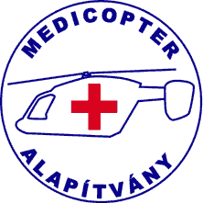 | MEDICOPTER ALAPÍTVÁNY  A Magyar Légimentő Nonprofit Kft. szerződéses támogatója  1113 Budapest, Karolina út 65. Postacím: 1439 Budapest, Pf. 679.  Koordinációs Iroda: telefon-fax: 786-8950  Adószám: 18175581-1-43,Bankszámlaszám:11705008-20477873  E-mail: medicopter.alapitvany@upcmail.hu Honlap:www.medicopteralapitvany.eu

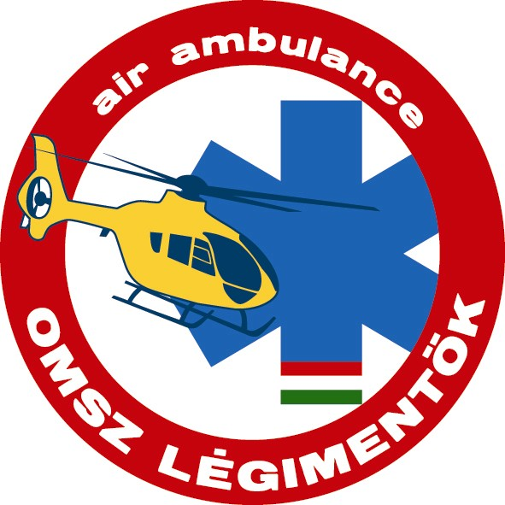A Fővárosi Bíróság az Alapítványt az 1959. év IV. törvény (Ptk.) 74/A §-a alapján 8484. sorszám alatt és a 16.Pk.60.069/2002/2 számú határozattal közhasznú szervezetként vette nyilvántartásba.

Ikt.sz.: 204/2015.

Tárgy: Támogatás kérés
Tisztelt Támogatónk!

A MEDICOPTER Alapítvány, mint a Magyar Légimentő Nonprofit Kft. szerződéses támogatója ezúton kéri az Ön, illetve Cége támogatását kitűzött céljai megvalósításához.

Az alapítvány célja:
Az egész országra kiterjedően elősegíteni a hatékonyabb légi mentést, és e tevékenység ellátásához biztosítani kívánja a szükséges anyagi, tárgyi és személyi feltételeket.
A Magyar Légimentő Nonprofit Kft. az egész ország területén évről évre egyre több életet tud menteni adományozóink segítségével.
Napjainkban egyre több katasztrófa, járvány szedi áldozatait. Sajnos a háztartási, óvodai, iskolai balesetek a kisgyermekek és az idősebb korosztály között is gyakoribbak. Nincs megrázóbb élmény annál, amikor tehetetlenül állunk, hiába áldoznánk fel mindenünket hogy segítsünk!
Kérjük segítségüket, hogy a légimentő szolgálat szállító eszközei elegendő megfelelő műszerekkel rendelkezzenek. A mentőszolgálat dolgozói nap mint nap emberfeletti küzdelmet folytatnak életüket kockáztatva a bajbajutottak megmentéséért. Segítsünk nekik is.
Természetesen szoros kapcsolat van kiemelten a szülészet és gyermek intenzív osztályokkal országosan, úgy műszeres támogatással mint egyedi esetekben anyagi segítséget nyújtva rászorult balesetet szenvedett részére.

Tisztelt Támogatóink segítségével alapítványunk 2014.évben a Légimentő Kf-t 6.480.000.-Ft támogatásban részesítette.
Ez az összeg az informatikai rendszerük korszerűsítésére, továbbképzéseik finanszírozására lett felhasználva, valamint vásárlásra került 3 db cardio pumpa tartozékaival együtt, ill. gyakorló fantom (felnőtt).
(Súlyos balesetnél ezek az eszközök életet menthetnek, mivel lehetővé teszik, hogy a kórházba érésig a helikopteren is a legspeciálisabb kezelést kaphassák a sérültek.)

Jelenleg az alábbi eszközökre van szükség:

Eszköz | Mennyiség | Ár HUF/db | Már átadott
Lifepak 15 defibrillátor monitor rendszer | 1 db | 4.600.000.-Ft + ÁFA
Lucas II mellkaskomprimáló eszköz | 1 db | 3.300.000.-Ft + ÁFA
Gyermek sürgősségi ellátás eszközei (pulsoximeter, lélegeztető eszközök)

Tisztelt Támogató!
A legkisebb anyagi segítség is sokat ér!
Amennyiben eszköz megvásárlásával tud segíteni, természetesen annak átadásánál a jelenléte lehetséges, illetve logó elhelyezésére is mód van.
Biztosítjuk a törvény által engedélyezett adóleírás lehetőségét minden esetben.

Budapest, 2015.08.28.

Tisztelettel:

Rédei Lászlóné
Alapítvány elnöke

